№ п/п | Наименование товара, работ, услуг | Ед. изм. | Кол-во | Технические, функциональные характеристики
 |  |  |  | Показатель (наименование комплектующего, технического параметра и т.п.) | Описание, значение
 | Детское игровое  оборудование  ДИО 2.081  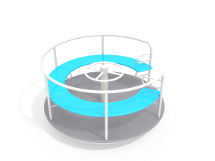 | Шт. | 1
 |  |  |  | Высота (мм) | 800 (± 10мм)
 |  |  |  | Длина (мм) | 1660 (± 10мм)
 |  |  |  | Ширина (мм) | 1660 (± 10мм)
 |  |  |  | Применяемые материалы
 |  |  |  | Пол | должен быть выполнен из ламинированной, противоскользящей, влагостойкой фанеры толщиной не менее 24 мм.
 |  |  |  | Конструктивные особенности | Установить карусель, состоящую из:  - металлического каркаса белого цвета (трубы сечением не менее 32 мм), вращающегося на валу с 3 подшипниками. На каркасе спинка из металлической трубы сечением не менее 32 , центральная труба сечением не менее 102 мм и толщиной стенки не менее 5 мм, руль из металлической трубы сечением не менее 26 мм.  - сегментное сидение синего цвета (влагостойкая фанера марки ФСФ сорт не менее 2/2 толщиной не менее 24 мм)  Все фанерные элементы должны иметь скругленные кромки, радиус не менее 20мм
 |  |  |  | Материалы | Влагостойкая фанера должна быть марки ФСФ сорт не ниже 2/2, все углы фанеры должны быть закругленными, радиус не менее 20мм, ГОСТ Р 52169-2012 и окрашенная двухкомпонентной краской, специально предназначенной для применения на детских площадках, стойкой к сложным погодным условиям, истиранию, устойчивой к воздействию ультрафиолета и влаги. Металл покрашен полимерной порошковой краской. Заглушки пластиковые, цветные.  Все метизы оцинкованы.

